魔兽星空后台数据库服务器设计

Author: 张文虎

# 数据库设计概要

## 魔兽星空数据库设计

所有的数据库的初始化要在在服务器程序运行之前通过sql脚本完成。

Msxk1Data：用于存储用户相关信息，服务器程序可以写、修改和读取该数据库。

Msxk1Log：用于记录用户相关操作日志，例如：充值、任务等，游戏服务器只能写入和读取，不能修改该数据库。

MsxkConfig：用户保存游戏全局信息，例如：成就信息、任务信息等，游戏服务器只能读取该数据库。

## Msxk1Data数据库的表

### 表GameUser：

服务器端用户唯一标识，用户名，用户类型，终端系统和版本，用户存档加密字符串，用户magic, 存档次数

UserId, UserName, UserType, ClientOS, ClientVersion, ClientArchive, UserMagic, ArchiveTimes, UserBirthday

说明：

UserId：用来唯一标识用户；

UserMagic：由服务器随机生成，然后在用户登录的时候返回给客户端，客户端也可以根据需要到服务器上来获取该随机值

### 表GameUserRef：

用户唯一标识，用户名，用户类型

UserId, UserName, UserType, UserBirthday

说明：

UserId：自增，用来唯一标识用户，通过该ID查询缓存中用户信息。

# 客户端和服务器的交互

抓取loop接口的报文方法：

比如，当前PC存在一个本地接口：

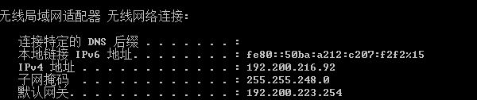

如果想要抓到到loop接口的报文,需要增加一条路由：

route add 192.200.216.92 mask 255.255.255.255 192.200.223.254

这样，本地同时模拟客户端和服务端的时候，就可以用wireshark软件在该接口上抓到对应的loop报文。这种方法是强制本机到本机的报文通过实际的网络的接口发送出去，然后再回来。这样会降低网络的性能，因此只有在本机测试的时候使用，使用完后删除该条路由。

## 用户登录

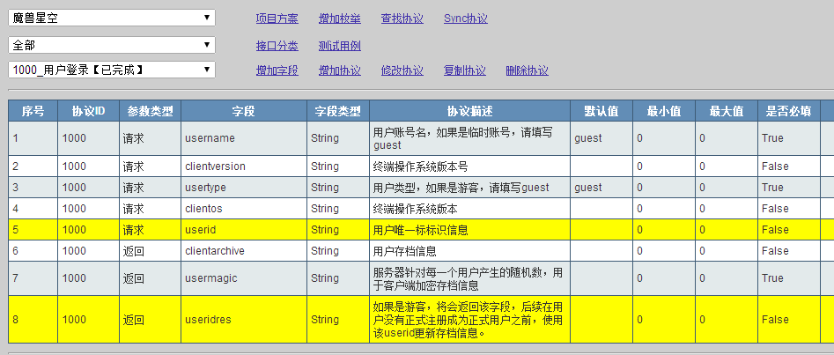

## 上报存档信息

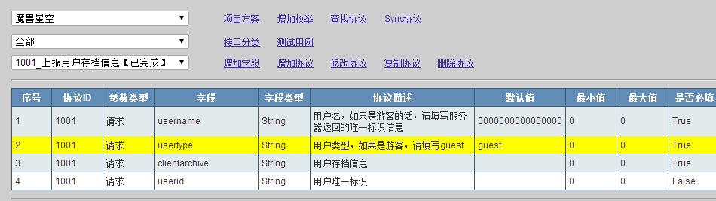

## 获取存档信息

